**التسمم بمثبطات الاسيتيل كولين استراز Cholinesterase Inhibitors :**

يوجد نوعان من مبيدات الحشرات تثبط الكولين استراز :

* استرات الفوسفور العضوية : Organophosphorus Esters

و هي تثبط الانزيم بشكل غير عكوس

* مشتقات حمض الكارباميك ( الكاربامات ) : تثبط الانزيم بشكل مؤقت و عكوس

**التسمم بمبيدات الحشرات الفوسفورية العضوية :**

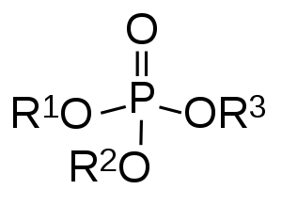

* تستخدم هذه المجموعة في مكافحة الحشرات ذات الجسم الرخو
* تكون غالبا بشكل مركبات سائلة أو زيتية القوام قاتمة اللون و لها رائحة نفاذة و كريهة
* تذوب في المذيبات العضوية و قابلة للذوبان في الماء
* تستخدم عادة على شكل رذاذ او ضباب
* شديدة السمية على الانسان و الحيوان
* تختلف عن المركبات الكلورية العضوية بعدم ثباتها لفترة طويلة فتأثيرها قصير الأمد

و هذا جدول يبين أهم المركبات :

|  |  |
| --- | --- |
| الباراثيون Parathion : نتروستغمين  شديد السمية  الجرعة الفموية المميتة 200ملغ و الجرعات الاكبر مميتة فورا  يستقلب في الجسم الى البارااوكسون الأشد سمية  يتحلل في التربة خلال عدة اسابيع ( تحلل بيولوجي و كيميائي ) و يكون التحلل اسرع في التربة القلوية و المغمورة بالماء  يتحلل بالضوء الى مركبين اشد سمية ( بالرانتروفينول + حمض ثنائي ايتيل ثيوفوسفوريك )  يختفي الباراثيون من التربة عادة خلال اسبوع | صورة ذات صلة |
| المالاثيون Malathion :  أقل سمية من البار اثيون و اكثر استخداما في الزراعة  الجرعة القاتلة 1غ  له رائحة الثوم | صورة ذات صلة |
| ديازينون Diazinon  يستعمل بشكل واسع لحماية الخضار و الفواكه  الجرعة القاتلة 1غ  يستقلب في الجسم الى ديازيكسون | صورة ذات صلة |
| OMPA Octamethyl pyrophosphoramidate  الجرعة القاتلة 20ملغ  تاثيره المثبط للكولين استراز ضعيف و لكن مستقلباته في الجسم لها تأثير قوي | نتيجة بحث الصور عن ‪Images of OMPA organophosphorus‬‏ |
| دي ميتوات Dimethoate  الجرعة القاتلة 1غ | نتيجة بحث الصور عن ‪Images of Dimethoate‬‏ |
| ديكلورفس Dichlorvos  يستخدم بشكل اقل شيوعا  الجرعة القاتلة 1غ ( 4-12ملغ/كغ ) | صورة ذات صلة |

هناك بعض غازات الاعصاب المستخدمة في الحروب هي من مثبطات الكولين استيراز مثل : غاز السارين و التابون و السومان

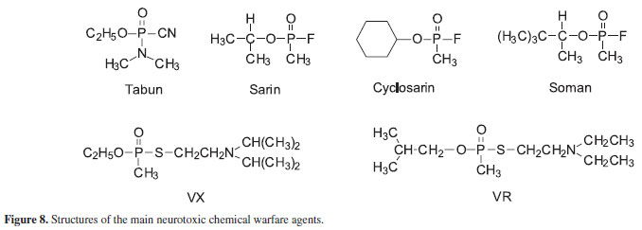

**السمية و آلية التأثير السمي :**

* يعتبر الباراثيون و المالاثيون من المركبات الأكثر استخداما و الأكثر احداثا للتسمم من بين المبيدات الحشرية الاخرى و غالبا ما تكون مذابة في محلول هيدروكربوني
* يكون التسمم بتناول تلك المركبات بغرض الانتحار أو بالتعرض لها في المناطق الزراعية
* يتم امتصاص هذه المركبات بسرعة عبر الجلد و الملتحمة و الرئتين و الأمعاء
* تؤثر هذه المركبات عن طريق اتحادها مع انزيم الكولين استيراز و تثبيطها بشكل غير عكوس مما يؤدي الى تراكم الاستيل كولين
* تراكم الاستيل كولين في الجملة العصبية المركزية و نهايات الاعصاب اللاودية و نهايات الاعصاب المحركة للعضلات المخططة و العقد المستقلة يؤدي الى تنبيه أولا ثم شلل و يصيبان خاصة العضلات الارادية و هذا يدعى ( التسمم بالاسيتيل كولين داخلي المنشأ ) و يكون هذا التسمم على مرحلتين :

1 – المرحلة الاولى : تسيطر فيها اعراض فرط نشاط نظير ودي ( المرحلة المسكارينية )

2 – المرحلة الثانية : تتميز بالشلل العضلي الناجم عن تراكم الاستيل كولين ( المرحلة النيكوتينية )

* تزداد نسبة تثبيط الكولين استيراز باستمرار التعرض لتلك المبيدات و خاصة عند المتعاملين بها
* قياس مستوى الكولين استيراز في الدم يعطي فكرة عن درجة التسمم :
* انخفاض نشاط الانزيم بنسبة 40% يعتبر علامة خطرة للتسمم
* عندما تصل النسبة الى 60% يجب اخلاء جميع العاملين من منطقة التعرض

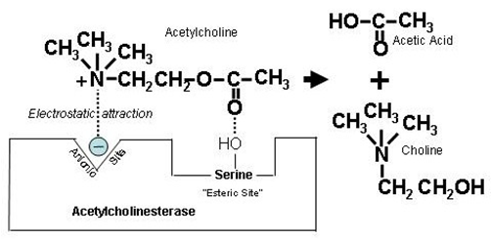

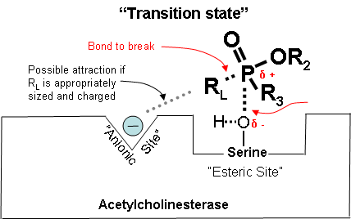

**الاستقلاب :**

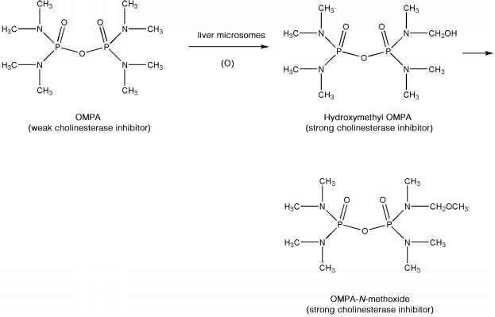

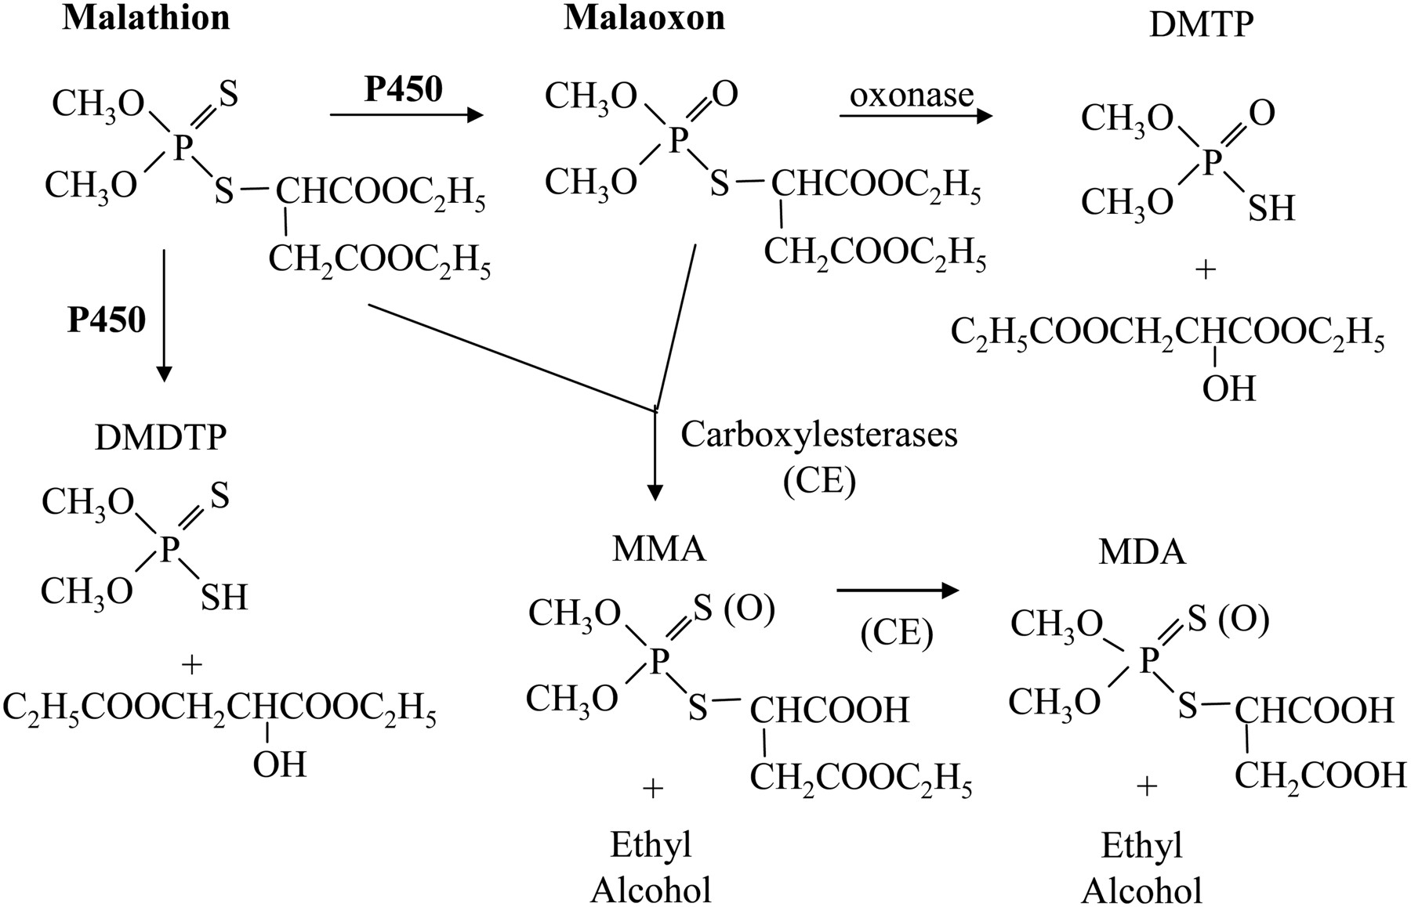

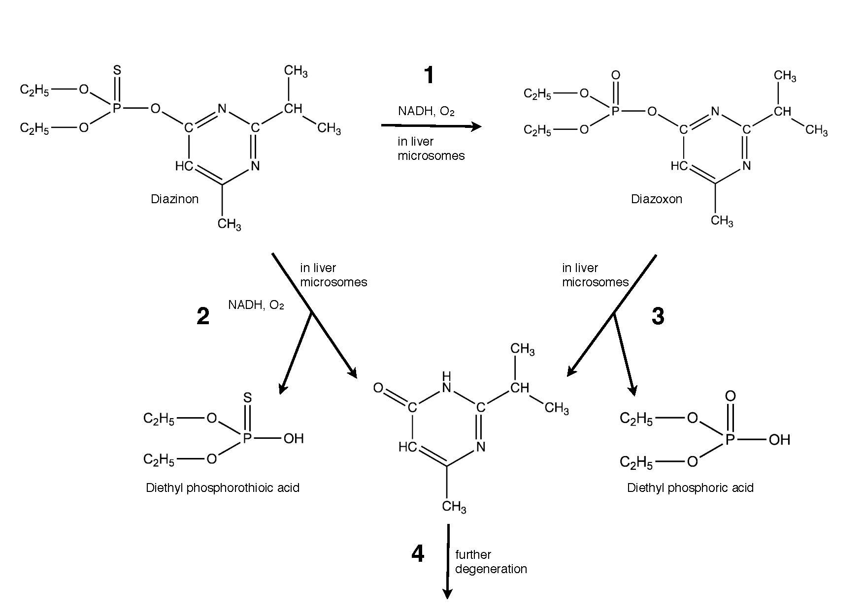

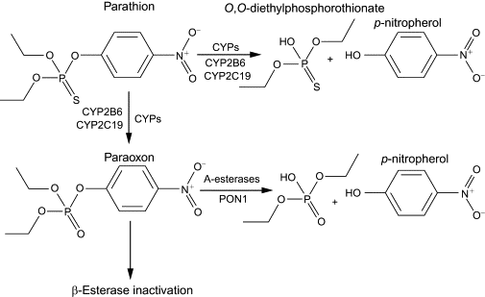

شكل يبين العلاقة بين سمية المركبات الأساسية و مستقلباتها :

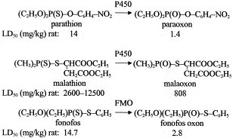

**أعراض التسمم :**

تظهر الاعراض بعد التعرض للتسمم بفترات مختلفة تتراوح بين عدة دقائق الى عدة ساعات و كلما كانت الفترة قصيرة كان التسمم أخطر و قد تحدث الوفاة في الحالات الشديدة خلال ربع ساعة .

تتعلق مظاهر التسمم و ترتيب ظهورها بعدة عوامل أهمها :

* نوع المادة السامة
* الكمية المتناولة من المادة السامة و نوع المذيب المستخدم
* طريقة دخول المادة السامة الى الجسم

تظهر الاعراض عندما ينخفض مستوى الكولين استيراز الى 40% و تشمل اعراض مسكارينية و اعراض نيكوتينية .

**المرحلة المسكارينية او التاثير على الجملة العصبية نظيرة الودية :**

1 – اضطرابات هضمية : غثيان و اقياء و مغص و اسهال

2 – فرط افراز اللعاب و تعرق و دماع و سيلان الانف و زيادة المفرزات القصبية و سلس بولي

3 – عسر تنفس ربوي الشكل بسبب تشنج القصبات و الحنجرة و وذمة الرئة

4 – انقباض شديد بحدقة العين و اضطراب الرؤية مع صداع و دوار

5 – ضعف عام و قلق و نفضان عضلي Twitching

6 – تباطؤ ضربات القلب و انخفاض الضغط و الحرارة

**المرحلة النيكوتينية أو التاثير على العضلات المخططة** :

* أعراض عصبية و عضلية : تظهر عندما يصبح مستوى الكولين استيراز 20-40% و تكون على شكل

1 – معص و ضعف عضلي و تقلصات حزمية و رجفان عضلي يكون متوضعا في الأجفان و اللسان اولا ثم ينتشر الى الوجه و النقرة ثم يصبح معمما .

2 – نوبات اختلاجية متداخلة ثم خزل عضلي ينتقل بسرعة الى العضلات التنفسية

* عندما يصبح نشاط الكولين استيراز اقل من 20% تتأثر الجملة العصبية المركزية نتيجة تراكم الاسيتيل كولين في أنسجة الدماغ و تحدث الأعراض التالية :

1 – صداع و هياج نفسي و حركي و قلق و ضجر و تلعثم في الكلام يتلوه وسن و وهن و هذيان و اختلاجات و قد يدخل المتسمم في حالة سبات .

2 – أعراض عصبية انباتية على شكل اشتداد لاعراض المرحلة الاولى ( اقياء – اسهال – تعرق زائد – زيادة افراز اللعاب – تقبض الحدقة الشديد – تشنج القصبات و الحنجرة مع زيادة المفرزات – التجفاف و انفلات المصرات و خروج البول و الغائط )

3 – اضطرابات تنفسية و هي منشأ الخطورة في هذه التسممات و تسبب الوفاة التي تنجم عن التشنج القصبي و تجمع المفرزات في المجاري الهوائية و شلل العضلات التنفسية و تثبيط المراكز التنفسية . كثيرا ما يكون القصور التنفسي هو سبب الوفاة في الحالات الشديدة اما الحالات الخفيفة فتنتهي بالشفاء خلال عدة ايام .

ا**لاختلاطات** :

* حدوث وذمة رئوية و ذات رئة استنشاقية و كيميائية
* اعتلال اعصاب متأخر
* التهاب بنكرياس و ارتفاع سكر الدم غير الخلوني و البيلة السكرية
* عندما تنقص مستويات الكولين استيراز في الكريات الحمراء و الكولين استيراز الكاذبة في البلاسما و تكون فعاليتها اقل من 50% عن الحد الأساسي تترافق مع انذار سريري سيء .

**العلامات التشريحية :**

* زبد رغوي مدمى في الفم و الطرق التنفسية
* احتقان شديد في الرئتين
* احتقان عام في الاحشاء
* احتقان السحايا و النسيج الدماغي و قد تشاهد نزوف متفرقة في المادتين السنجابية و البيضاء
* رائحة واخذة مميزة تفوح من محتويات المعدة هي رائحة المادة المذيبة للمبيد الحشري
* احيانا تشاهد نزوف مع احتقان و احمرار في مخاطية المعدة و الامعاء الدقيقة

في بعض حالات التسمم الخفيفة قد تشاهد فقط اعراض هضمية

قد تحدث احيانا اختلاطات ناجمة عن التسمم بالمذيبات المستخدمة لحل المبيدات الحشرية , او تحدث اختلاطات ناجمة عن التسمم مثل نقص الاكسجة و الحماض التنفسي او الاستقلابي و اضطرابات قلبية او كلوية .

التشخيص :

يعتمد التشخيص على دراسة الأعراض السريرية و العلامات التشريحية بالاضافة الى قصة الحادث

يتأكد التشخيص بمعايرة السم في الدم و البول و محتويات المعدة و في الأحشاء

و يجب على السمومي ان يعرف الحقائق التالية :

* تقاوم هذه السموم التفسخ بشكل جيد و يمكن ان تكشف في الجثث المتعفنة
* يتراوح تركيز الباراثيون في الدم في الحالات المميتة وسطيا ( 0.5-34 mg/L ) و يتراوح الاطراح البولي وسطيا ( 0.4-78 mg/L ) و ربما يحوي الكبد ( 0.1-2mg/Kg )

المالاثيون اقل سمية لكن الوفيات تحدث عند اعطاء جرعة اكبر فعند تناول جرعات قاتلة من المالاثيون 25-70g ) ) يتراوح المستوى الدموي وسطيا ( 100-1880 mg/L ) و يحتوي الكبد على (mg/Kg 200-1700 )

* لوحظ انخفاض مقدار الكولين استيراز في المصل الدموي و بصورة أشد في الكريات الحمراء كما لوحظ تناقصها التدريجي عند العمال في حال تعرضهم للسم
* يرتفع سكر الدم
* يزداد عدد الكريات البيضاء في الدم مع انخفاض عدد اللمفاويات
* يظهر فحص البول احيانا بيلة آحينية شديدة و بيلة سكر و أسيتون

**المعالجة :**

1 – التخلص من السم :

* في حالة التسمم عن طريق الفم يحرض الاقياء و تغسل المعدة اذا وصل المتسمم خلال ساعة من التناول و يعطى الفحم الفعال ثم تعطى المسهلات لطرد ما تبقى من السم
* في حالة التسمم عن طريق الجلد تخلع الملابس و يغسل الجلد الملوث بالماء و الصابون حتى بدء ظهور الاعراض . و عند حدوث تماس العينين مع السم يجب غسلهما بالماء الجاري لمدة ربع ساعة

تراقب غازات الدم الشرياني و مخطط القلب الكهربائي و يدل وجود تطاول في المسافات QT على سوء انذار

2 – يحرر مجرى التنفس و تمص المفرزات القصبية و قد يحتاج الامر الى اجراء تنفس اصطناعي و تنبيب او خزع الرغامى , و يجب في الحالات الشديدة المترافقة بزراق Cyanosis البدء باجراء التنفس الاصطناعي قبل اي اجراء آخر .

3 – يعطى المتسمم مضاد التسمم النوعي و هو الأتروبين ( الخالي من المواد الحافظة لتجنب الانسمام بالبنزيل الكحولي بالجرعات العالية ) و يتم استعمال الاتروبين على الشكل التالي :

* يحقن 2ملغ محلولة في 10 مل محلول ملحي عن طريق الوريد ببطء ( 0.02mg/Kg للاطفال )
* تكرر الجرعة عدة مرات بفاصل 5-10 دقائق حتى يعود التنفس طبيعيا او تظهر اول اعراض الاشباع الاتروبيني ( جفاف فم و مفرزات – توسع الحدقة – احتقان الوجه – تسرع النبض )
* تكررنفس الجرعة للابقاء على تسرع خفيف للقلب ( 100 دقة/ الدقيقة ) و على جفاف الفم
* يحتاج المصاب العادي حوالي 40ملغ/ اليوم و لكن قد يكون من الضروري استخدام جرعات اكبر قد تصل حتى 500-1500ملغ/ اليوم
* قد يحتاج الامر للاستمرار بالاعطاء المتقطع لمدة 24ساعة على الاقل حتى يتم استقلاب كامل السم
* يمكن ان تتطلب الحالات الشديدة علاجا لعدة ايام او اكثر بسبب بطء عودة فعالية الكولين استيراز
* قد يحدث قصور تنفسي مميت او وذمة رئة حادة سريعة عند ايقاف العلاج بالاتروبين
* يعطي الاتروبين نتائج جيدة غالبا حتى لو مر على التسمم 24 ساعة الا انه لا يعاكس الضعف العضلي .
* يؤثر الاتروبين في المظاهر المسكارينية للتسمم دون التاثير في المظاهر النيكوتينية التي يمكن ان تؤدي الى الوفاة بسبب شلل العضلات التنفسية الناجم عنها

4– اعطاء البراليدوكسيم Pralidoxime ( Methyl pyridine aldoxime ) : يعطى من اجل :

- لاعادة تفعيل الكولين استيراز و تنشيط انفصالها عن المادة السامة اذ يرتبط بالفوسفات و يحرر الانزيم

- لمعاكسة الضعف العضلي و التقلصات الحزمية و تثبط التنفس

يعطى بعد حوالي 5 دقائق من اعطاء الاتروبين كما يلي :

* جرعة قدرها 1-2غ ( 15-30ملغ/كغ للكبار و 4ملغ/كغ للاطفال ) بعد الحل في 100مل سيروم ملحي نظامي و تعطى عن طريق الوريد و ببطء شديد ( خلال نصف ساعة )
* يمكن تكرار الجرعة كل 6-12ساعة حتى الوصول الى جرعة عظمى قدرها 12غ يوميا ان لم تتحسن الاعراض .
* يمكن كخيار بديل اجراء تسريب وريدي مستمر بمعدل 500ملغ/الساعة لعدة ايام و بحسب الحاجة
* يجب اعطاء البراليدوكسيم خلال 48 ساعة من حدوث التسمم لمنع حدوث شلل العضلات و خاصة عضلات التنفس .

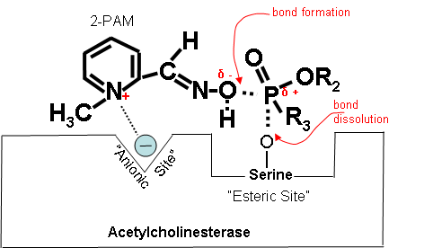

5 – المعالجة العرضية :

* معالجة الوهط الدوراني و وذمة الرئة
* مراقبة الشوارد و تدفئة المصاب
* يمكن اعطاء الديازيبام و الباربيتوريات قصيرة المدى و الفينيتوئين لمعالجة الاختلاجات
* اذا استدعت الحالة اعطاء مرخيات عضلية يجب تجنب اعطاء السوكسينيل كولين لانه قد يحدث شلل طويل الامد
* في التسمم بالمبيدات الحشرية الفوسفورية العضوية و الكاربامات يمنع اعطاء الادرينالين و الامينوفيللين و الفينوتيازين و المورفين
* كما يمنع اعطاء الاغذية التالية : الحليب و المواد الدسمة و الزيوت كما يمنع تناول الكحول

**التسمم بالمبيدات الحشرية الكارباماتية Carbamates Insecticides :**

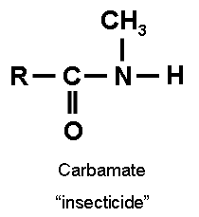

* هي سوائل كريهة الرائحة بعضها ينحل في الماء و في المحلات العضوية
* اقدم المركبات الكارباماتية التي عرفت و لها تاثير سمي و مبيد للحشرات هي الفيزوستغمين و الايزرين
* تم تصنيع مركبات كثيرة من هذه المجموعة مثل : كارباريل – كاربوفوران – ميتوميل - ايزولان – اوكساميل – الديكارب –بروبوكسور - بايجون – تيميك – لانات – بيرامات – ديميتان ...و غيرها

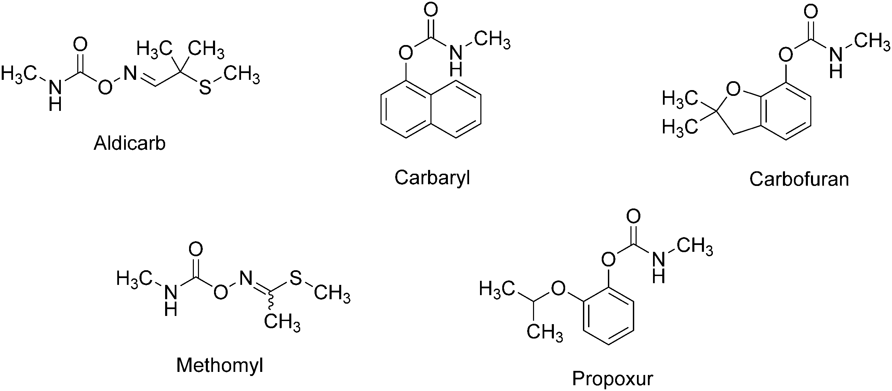

* الجرعة القاتلة مابين 100ملغ – 1غ
* هي مركبات ضعيفة التاثير و ظهرت سلالات من الحشرات مقارمة لها
* تشبه اعراض التسمم و آليته مركبات الفوسفور العضوية حيث تثبط الكولين استيراز الا انها اقل خطورة لان التثبيط عكوس فتحدث بسرعة و تكون مدة التاثير قصيرة نسبيا ( 3-4ساعات ) تتحرر بعدها الانزيم .
* يملك بعضها مثل الايزولان تاثيرات موضعية مهيجة للعين و الاغشية المخاطية و الجلد
* تستقلب في الجسم بعدة اشكال :

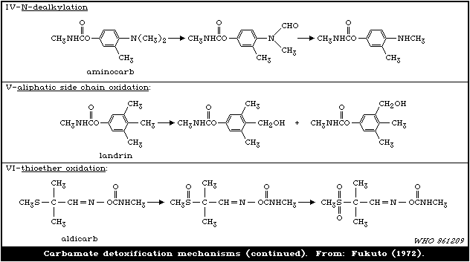

* تكون المعالجة مثل التسمم بالمبيدات الفوسفورية العضوية الا انه بعكس مركبات الفوسفور العضوية لا تثبط الكاربامات الكولين استيراز بشكل غير عكوس بل بشكل عكوس فهي تعاود نشاطها تلقائيا بعد فترة من تثبيطها ( عدة ساعات ) لذلك من غير الضروري اعطاء البراليدوكسيم عند التسمم بها بل انه قد يفاقم الاعراض .

**التسمم بمبيدات الحشرات من زمرة البيريتروئيدات Pyrethroids :**

البيريتروئيدات هي مركبات عضوية شبيهة بالمركبات الطبيعية ( البيريترينات Pyrethrins ) التي توجد في أزهار نبات الأقحوان المبيد للحشرات Pyrethrum (([*Chrysanthemum cinerariaefolium*](https://en.wikipedia.org/w/index.php?title=Chrysanthemum_cinerariaefolium&action=edit&redlink=1) و الذي يحوي على المركبات الموجودة في الشكل التالي :

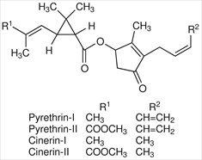

البيريتروئيدات تشكل أغلب مبيدات الحشرات المنزلية لانها قليلة السمية للثدييات و قليلة الثبات اذ انها تتخرب بسرعة في الهواء و الضوء

و هي تؤثر على قنوات الصوديوم في غشاء المحور العصبي حيث تترك الغشاء في استقطاب دائم

هذه المركبات سامة جدا للقطط لانه لايوجدفي كبدها انزيم غلوكورونيداز الذي يقوم بعملية ربط المركبات الكيميائية و ازالة سميتها و اطراحها من الجسم

تحدث سمية هذه المركبات اذا دخلت الى الدم او كانت بكميات كبيرة

الأعراض: غثيان وقيء وألم بالبطن ينتهي بإسهال ويعقبه زيادة تنبه الجهاز العصبي المركزي مما يؤدي إلي عدم الاتزان والتوتر ثم ظهور الإرتعشات العضلية والاختلاج (convulsion).  
المعالجة: إحداث القيء وغسل المعدة.  
 إعطاء الأكسجين.   
 علاج الاختلاج بمشتقات الديازيبين   
 غسل الجلد بالماء والصابون.

تتكون هذه المركبات من عدة مجموعات و هي موضحة في الشكل التالي مع الجرعة القاتلة لكل مركب :

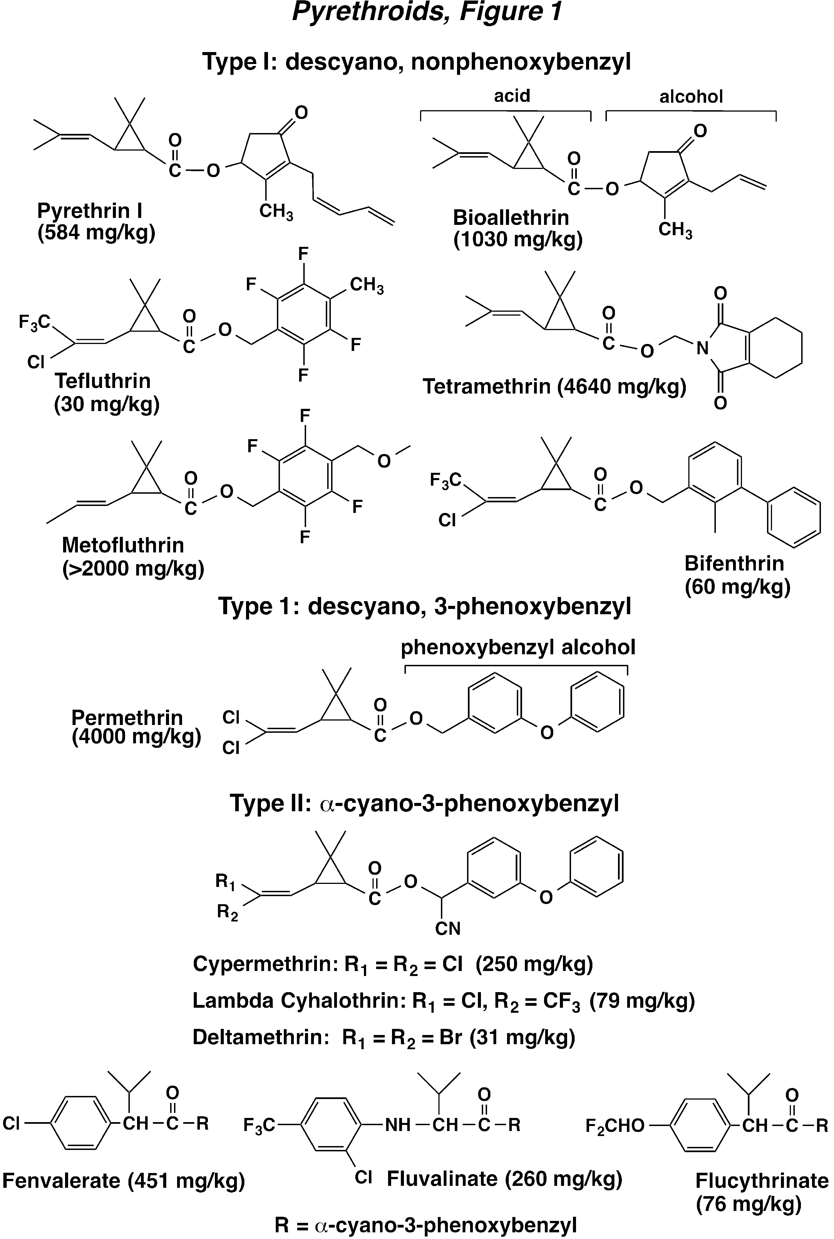

شكل يبين آلية تأثير مبيدات الحشرات المختلفة :

